  2-комн. кв.
  Новосибирская область, Новосибирск, район Дзержинский, ул. Кошурникова, 22
  Метро: Березовая Роща, 4 мин. пешком
  10 300 000 ₽ возможна ипотека
  230 014 ₽ за м²
    Общая информация:
    Этаж: | 8 / 26
    Тип дома: | вторичка, монолитный
    Тип продажи: | свободная
    Общая площадь: | 44.78 м²
    Площадь комнат: | —
    Жилая площадь: | 32.1 м²
    Площадь кухни: | 5.3 м²
    Санузел: | 1 совм.
    Балкон: | 1 лодж.
    Лифт: | 2 пасс. + 2 груз.
    Вид из окна: | двор и улица
    Телефон: | нет
    В квартире:
     | Телефон
  03 ноября, 10:22
  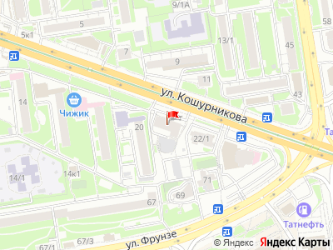
Представитель: Представитель: ID 92735777
В продаже 2-х квартира-студия в доме на Березовой роще.
Интересная планировка, красивый вид из окна. Дом находится рядом с метро Березовая роща, рядом расположен ТЦ Сибирский молл.
Продается без мебели.
Телефоны: +7 913 893-85-85
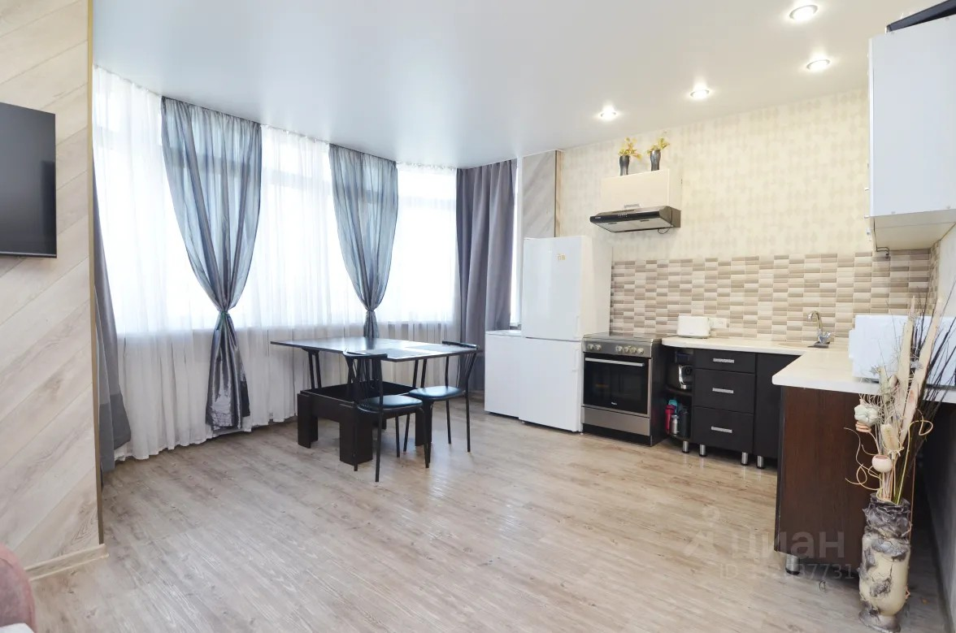 | 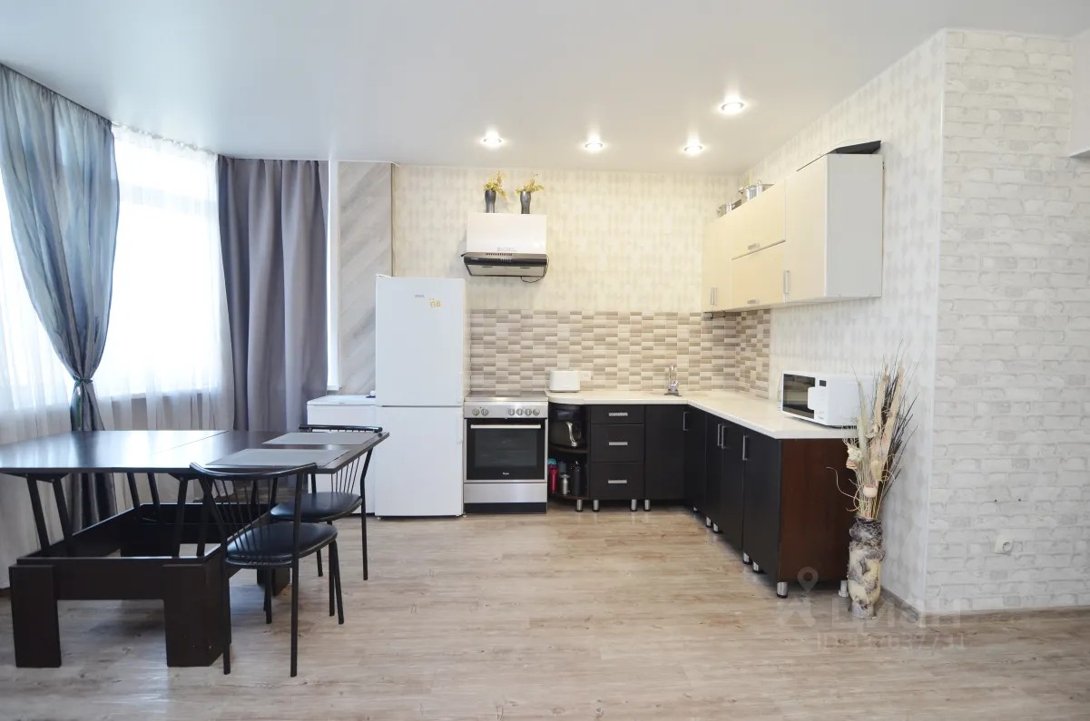
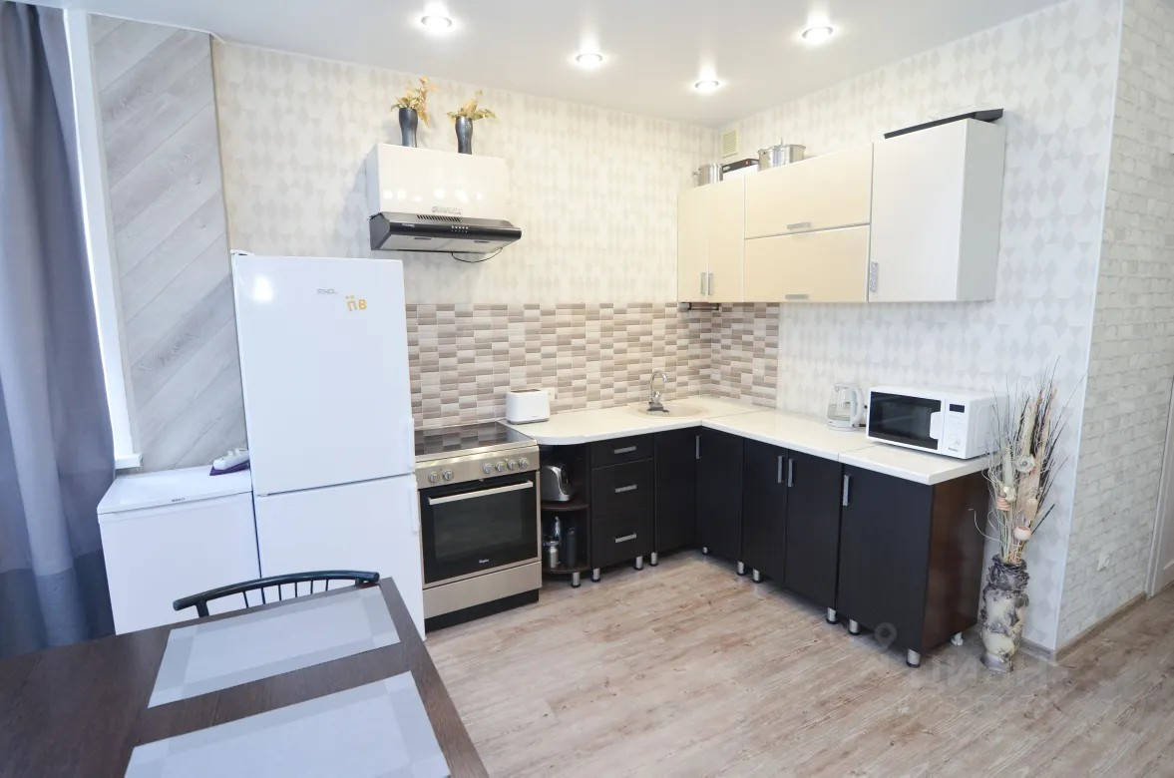 | 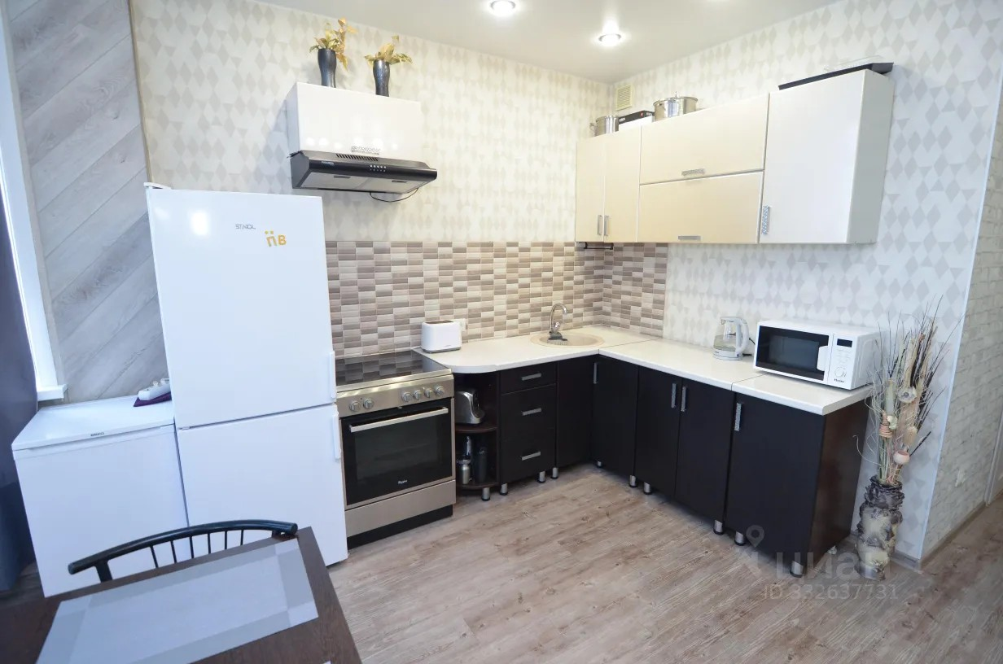
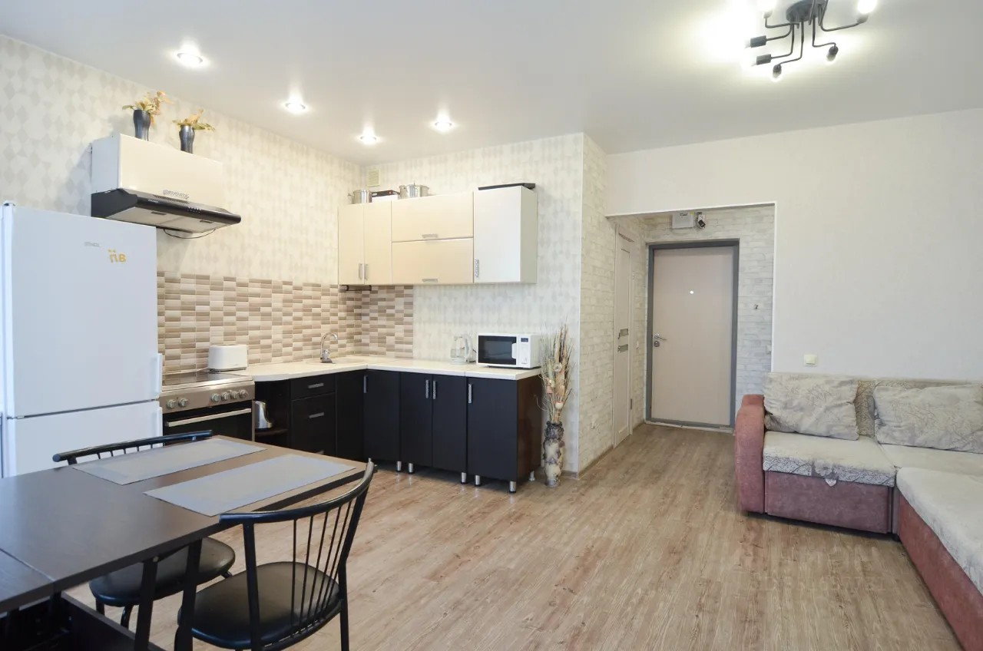 | 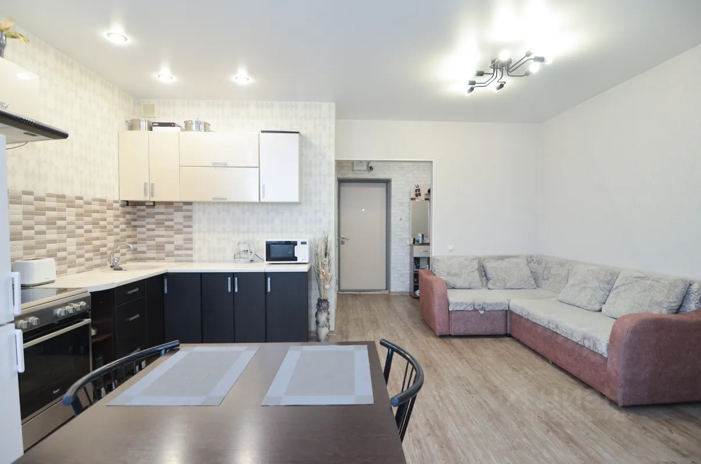
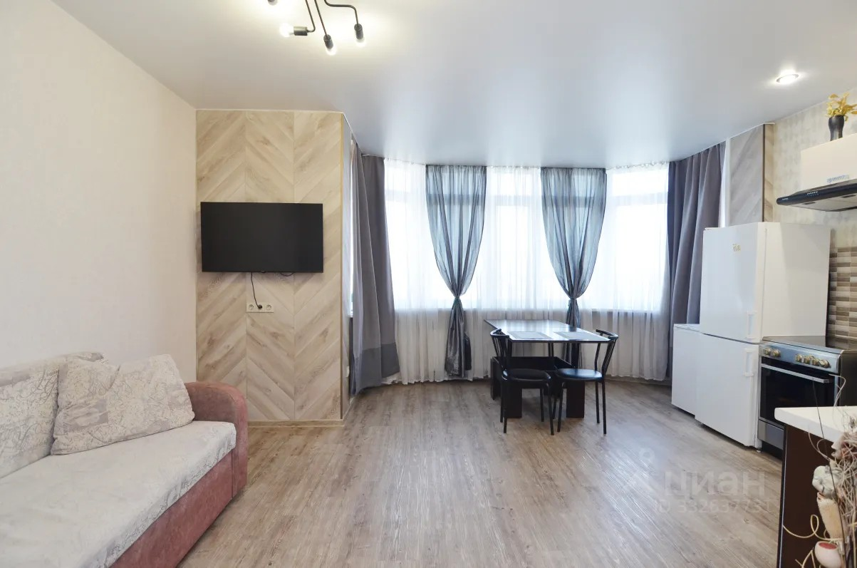 | 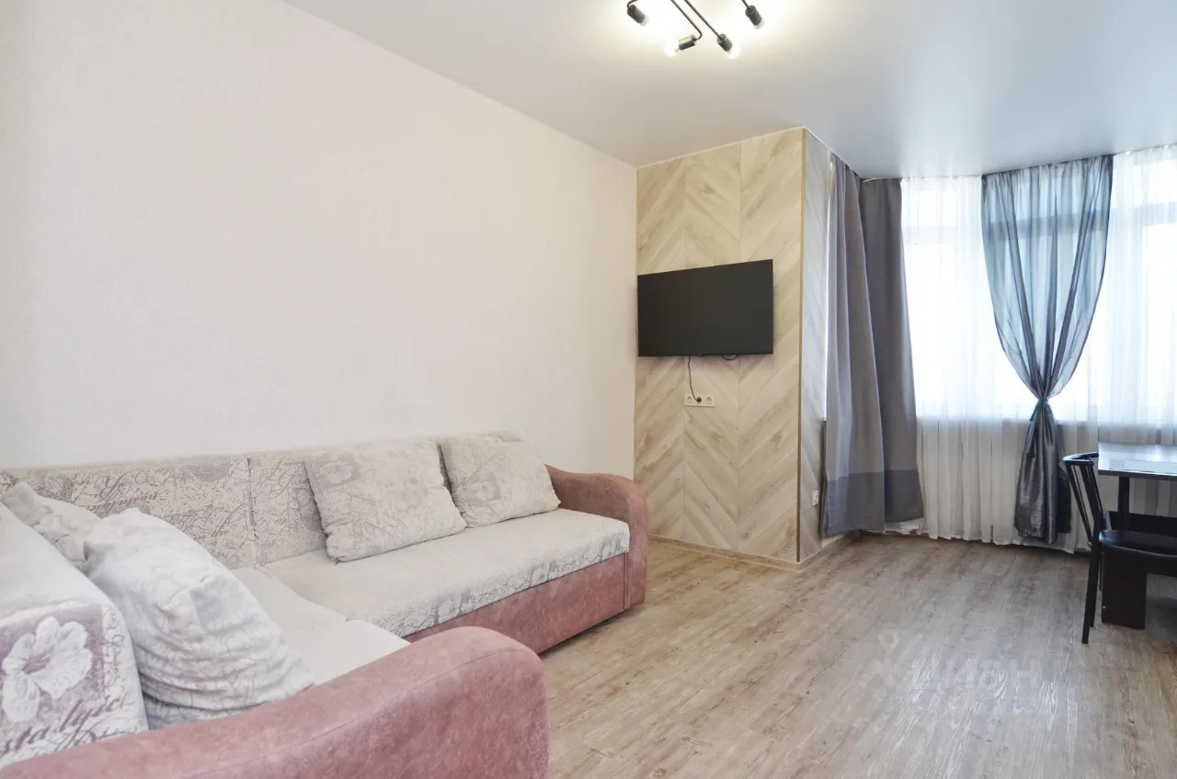
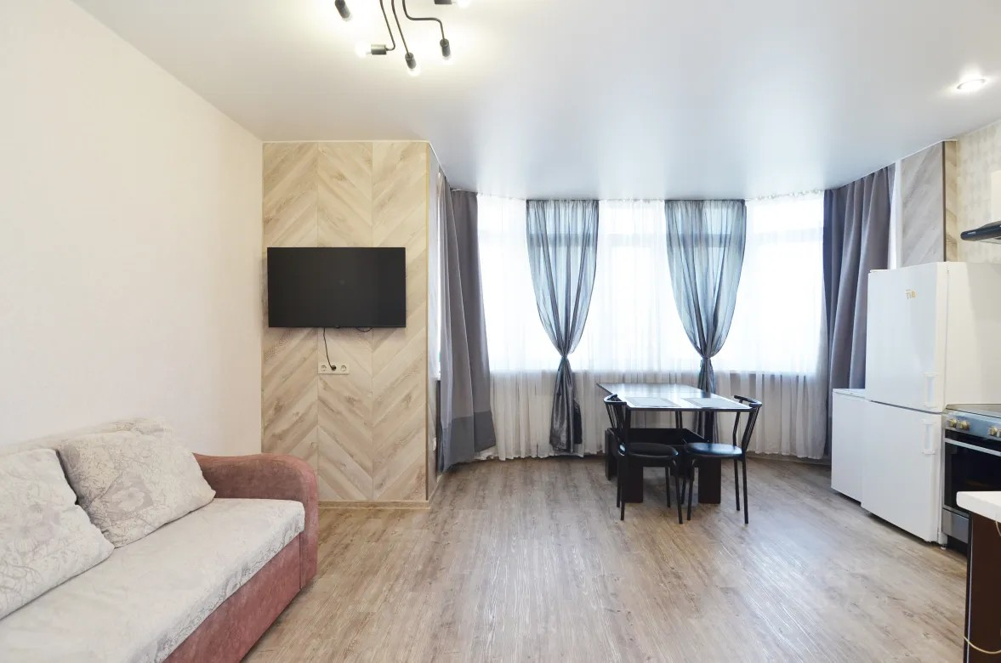 | 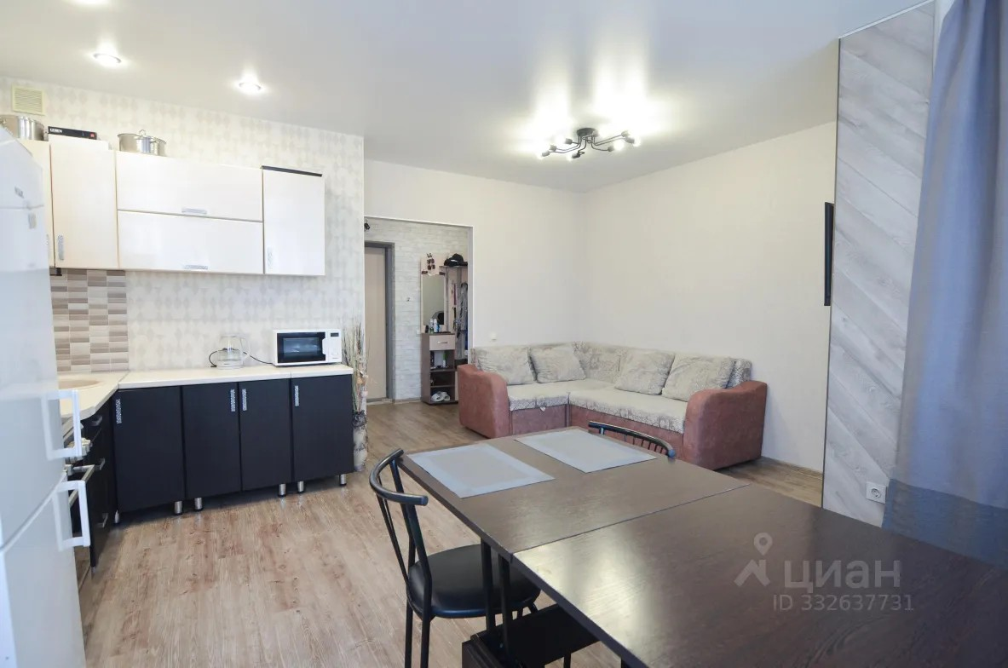
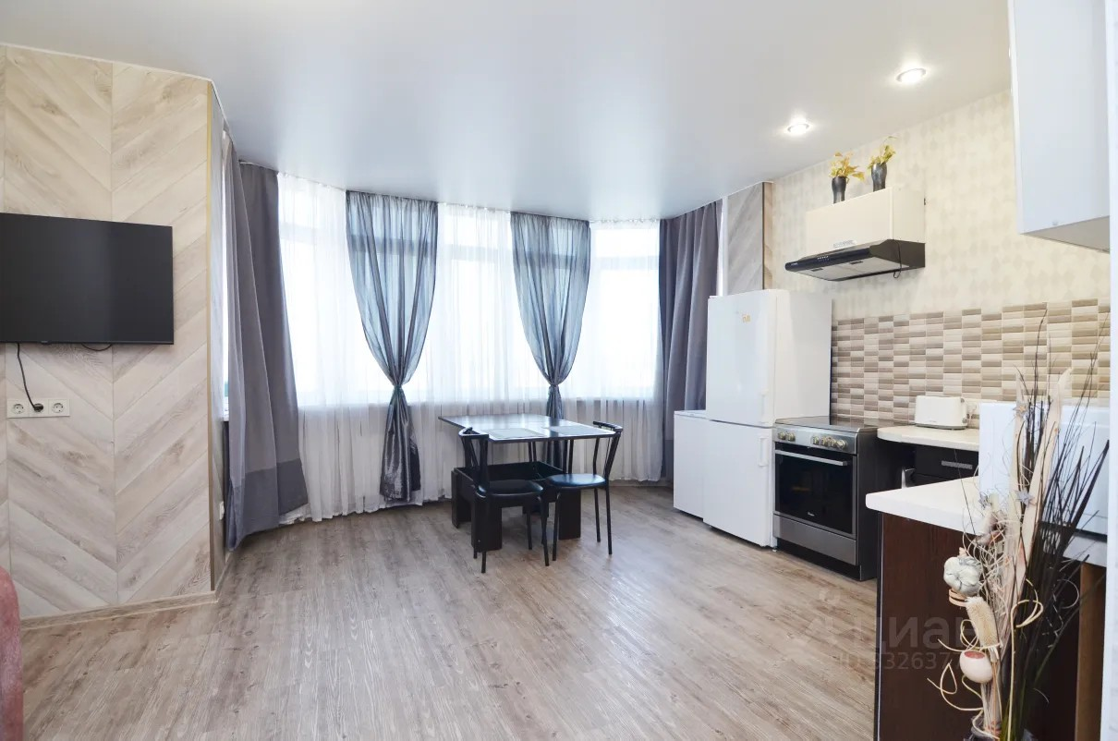 | 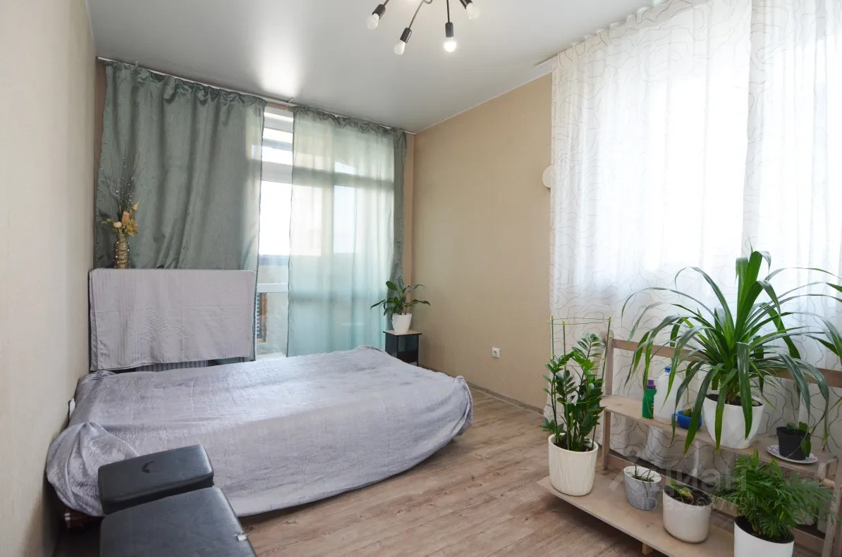
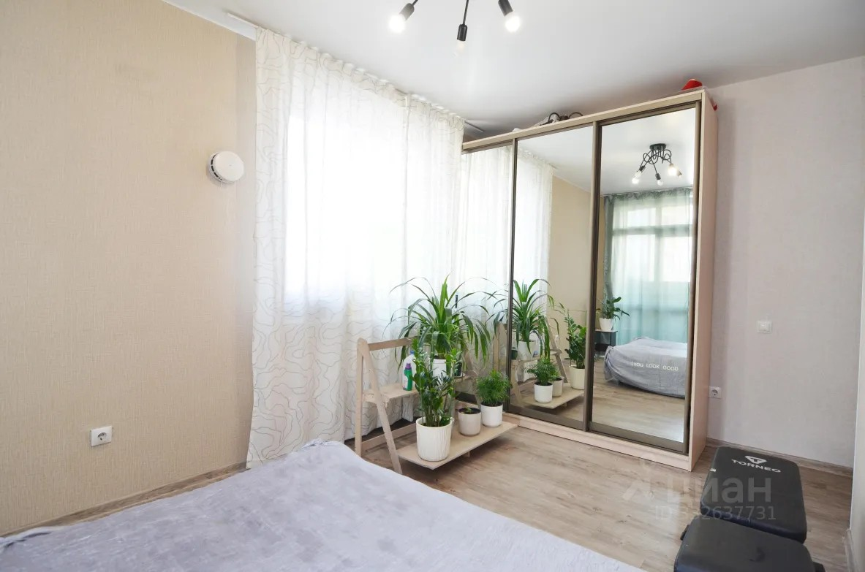 | 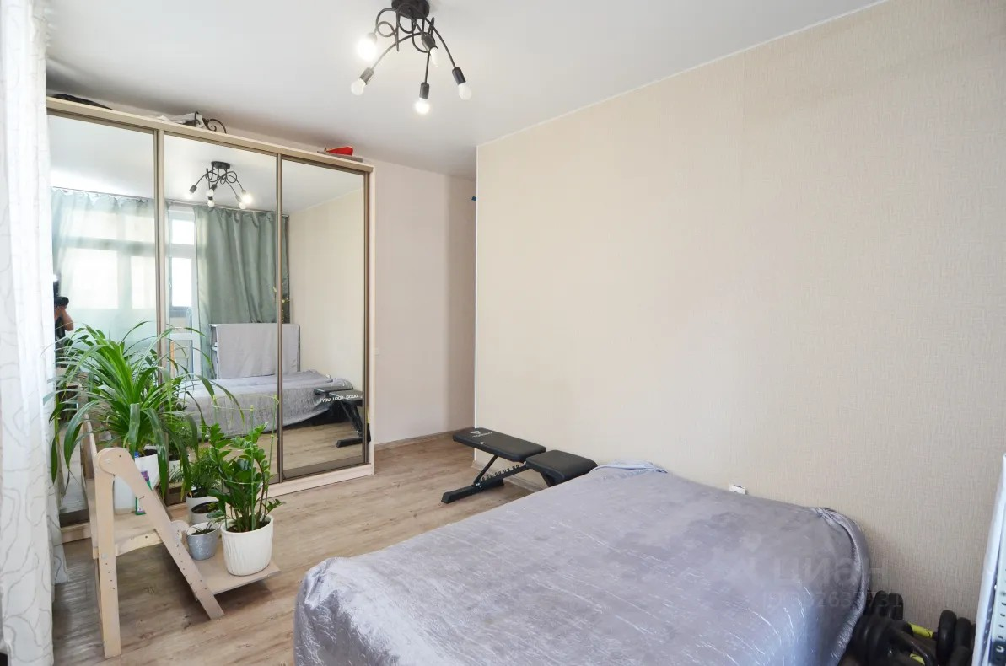
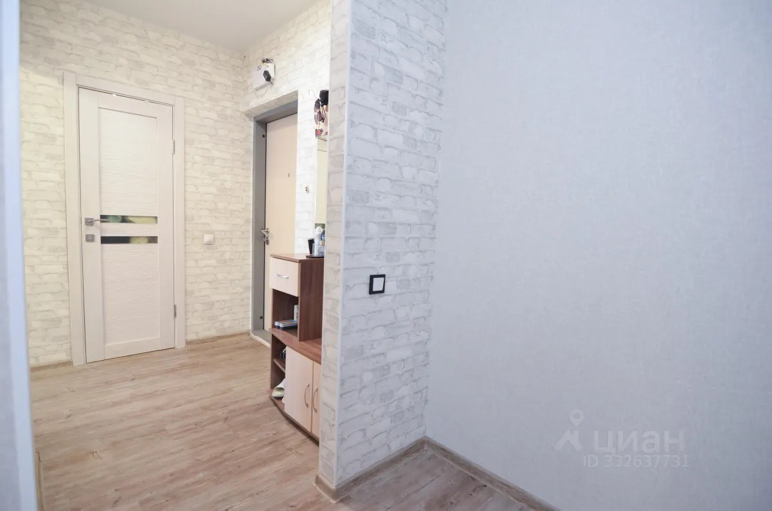 | 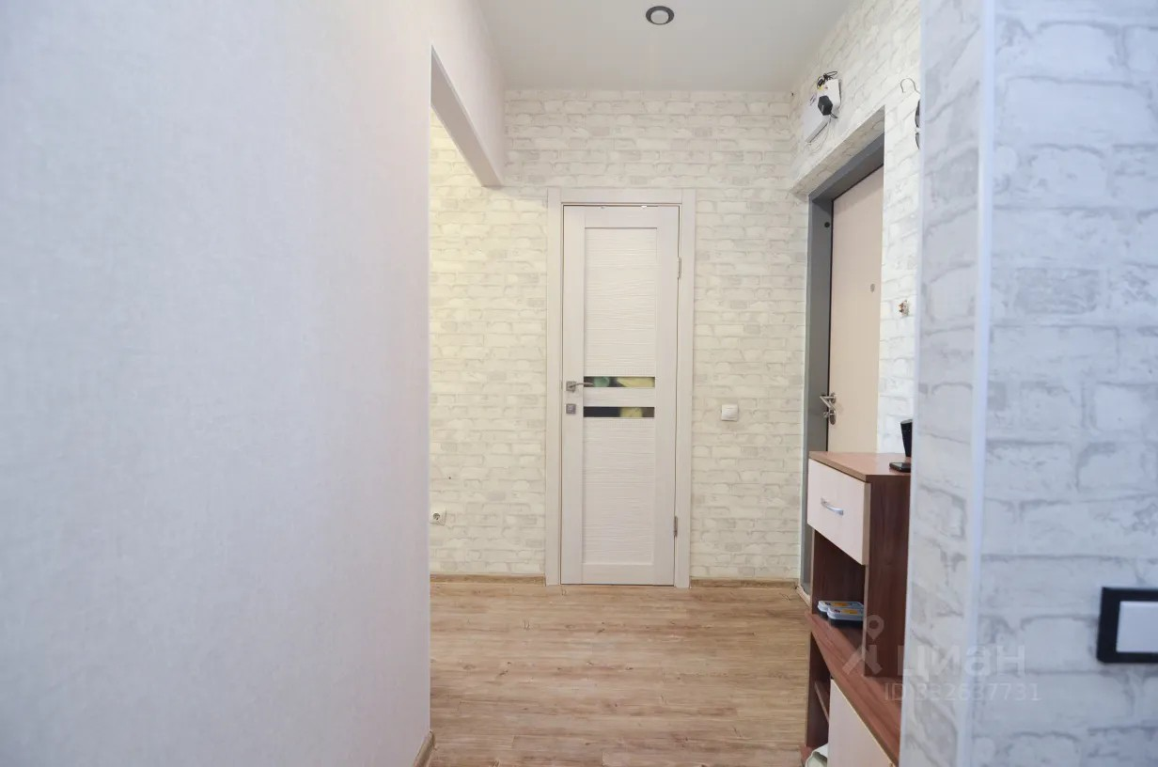
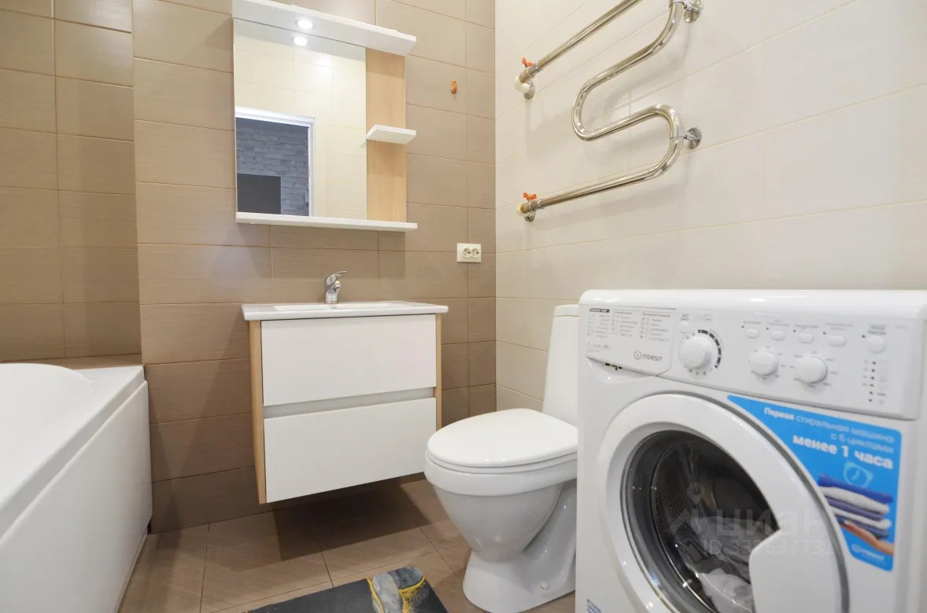 | 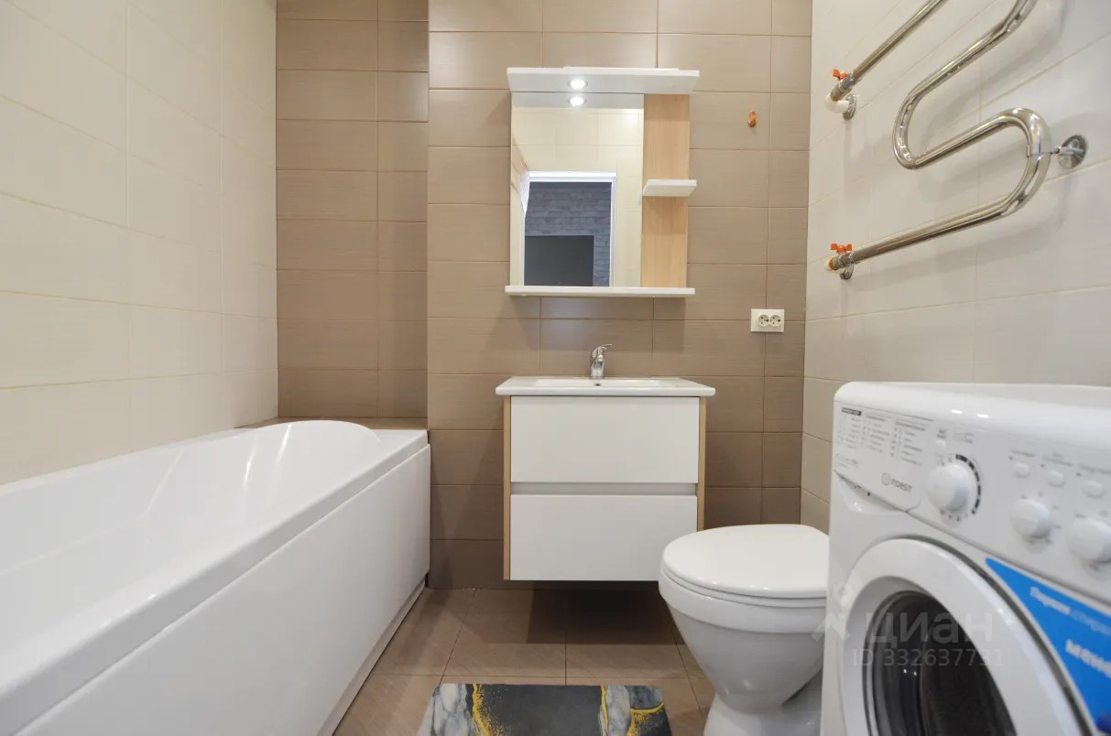
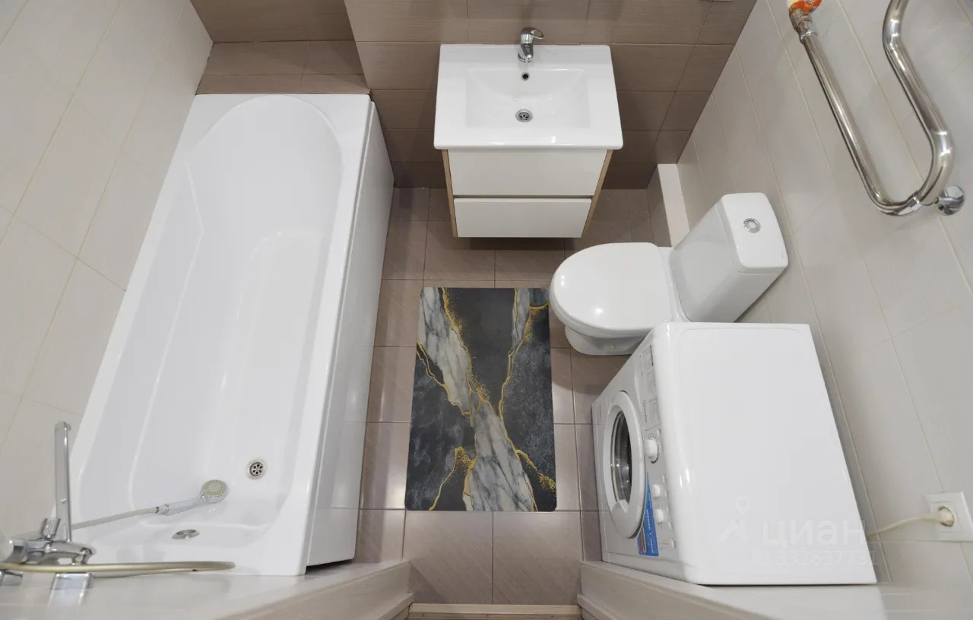 | 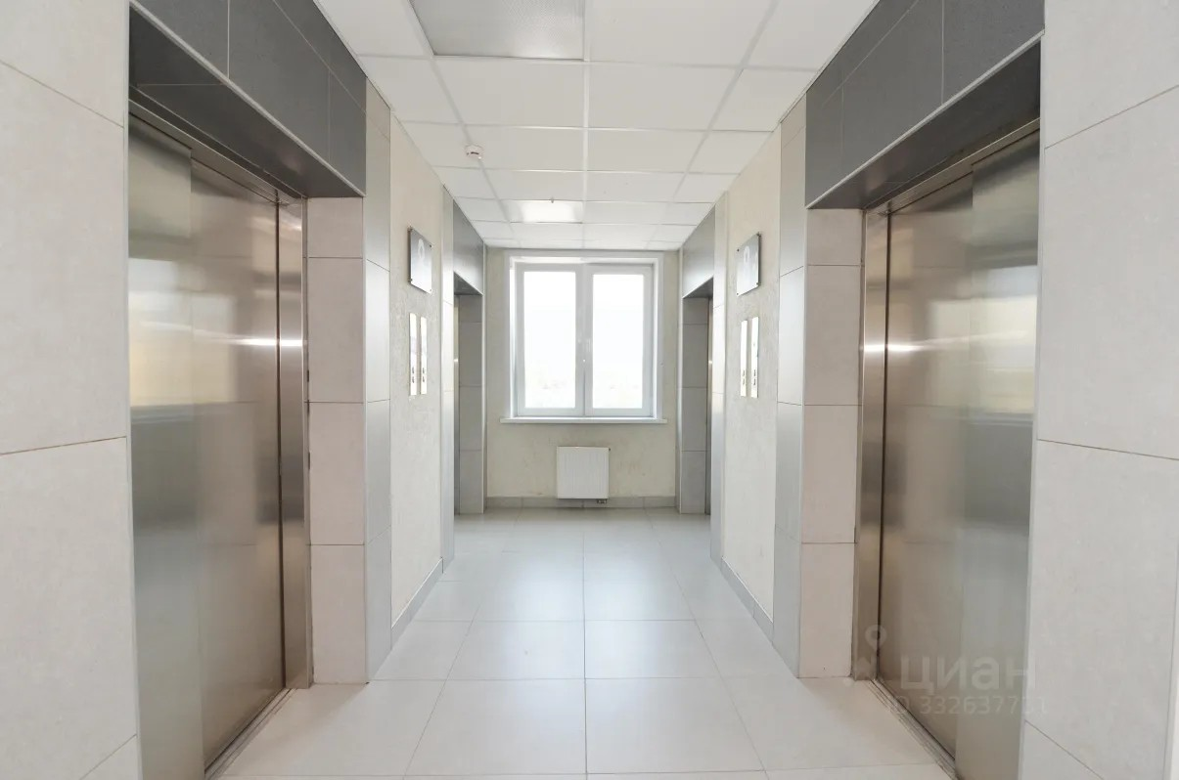
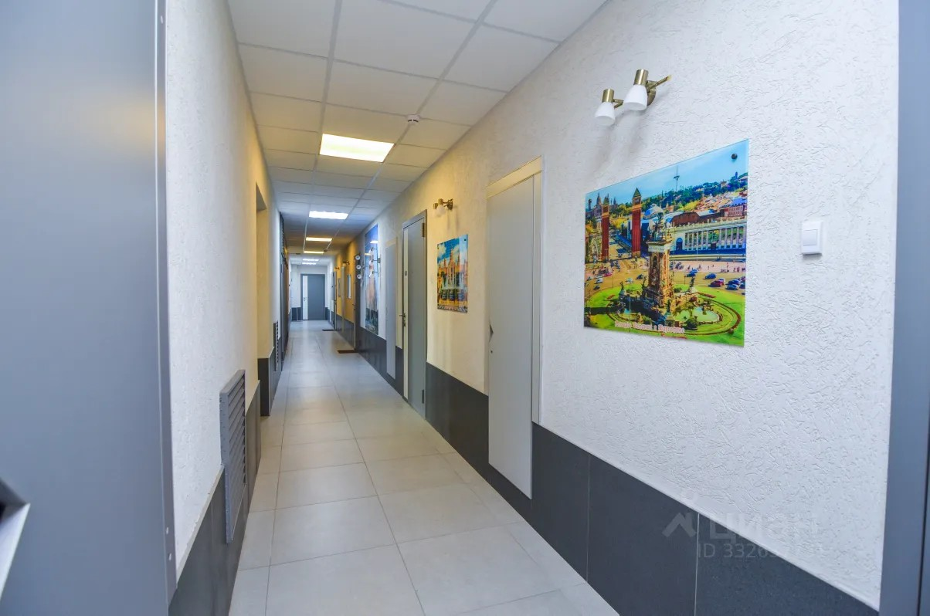 | 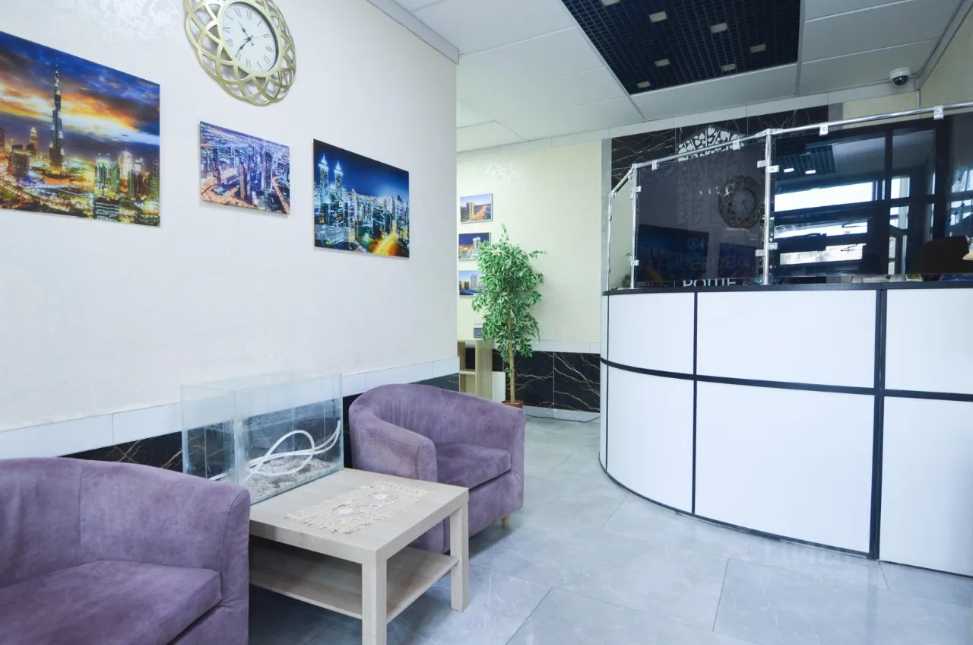
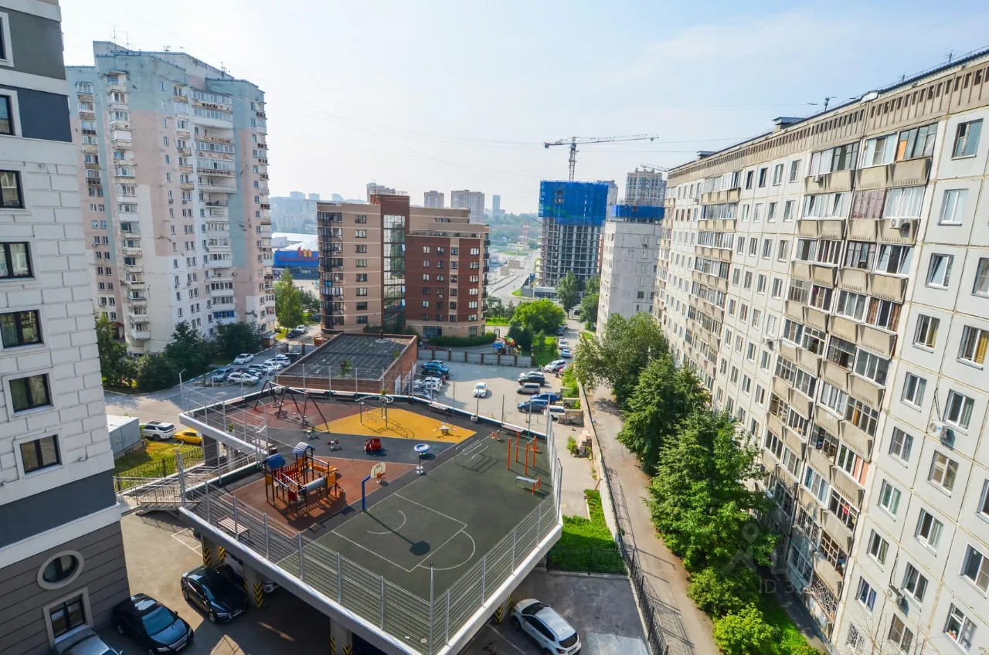 | 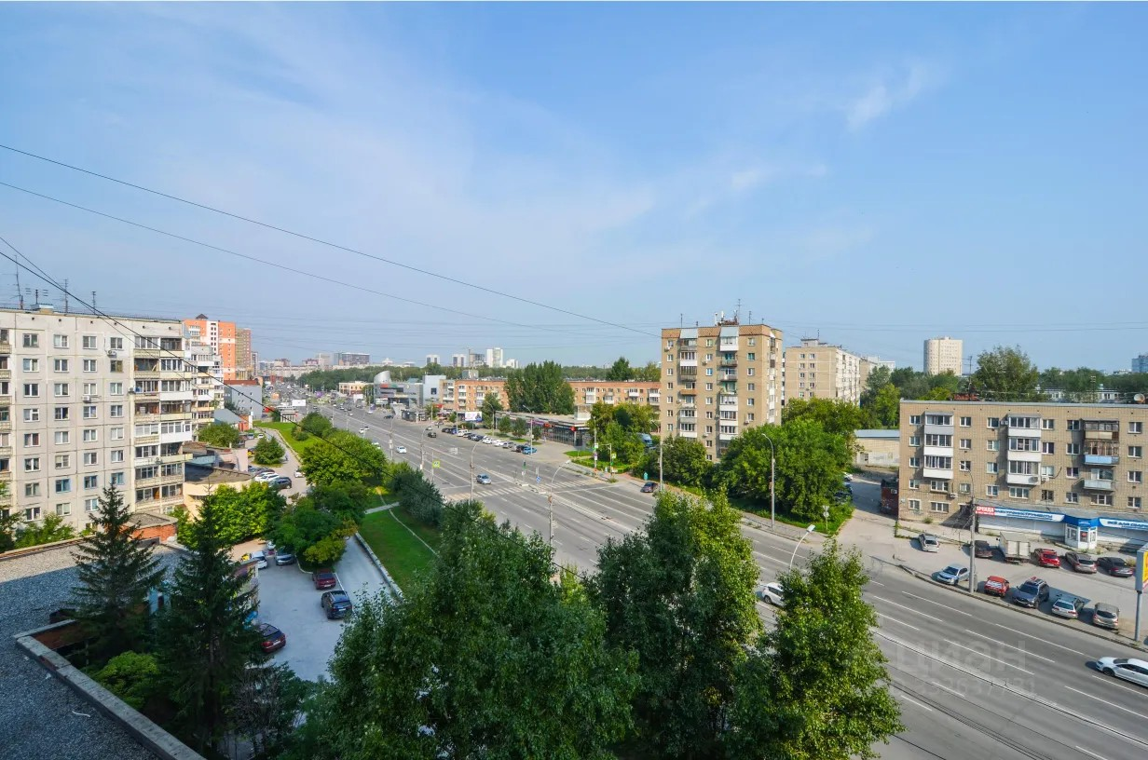
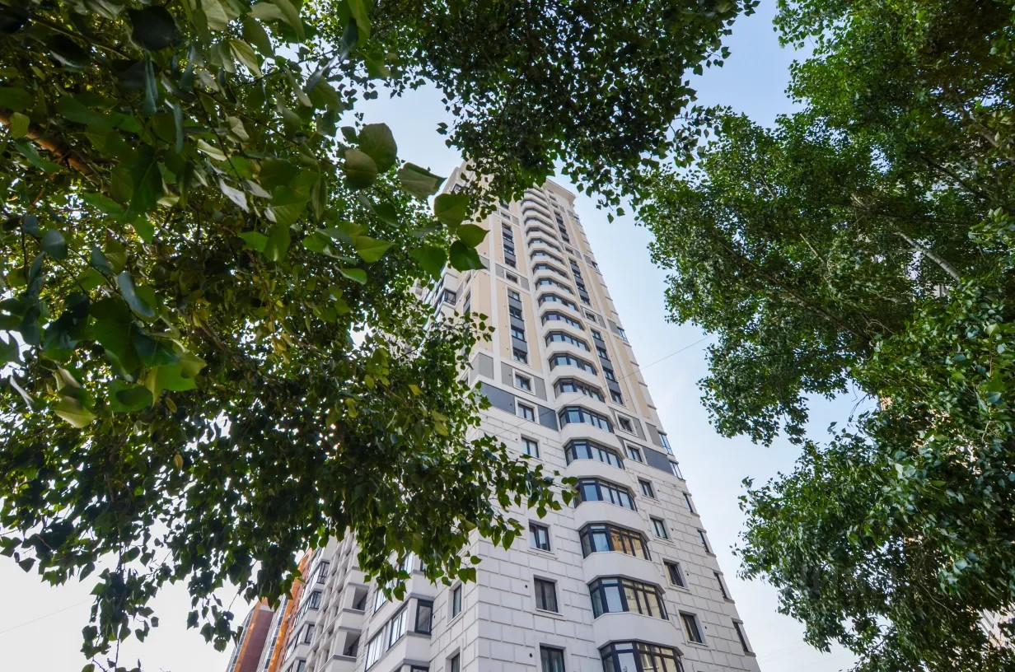 | 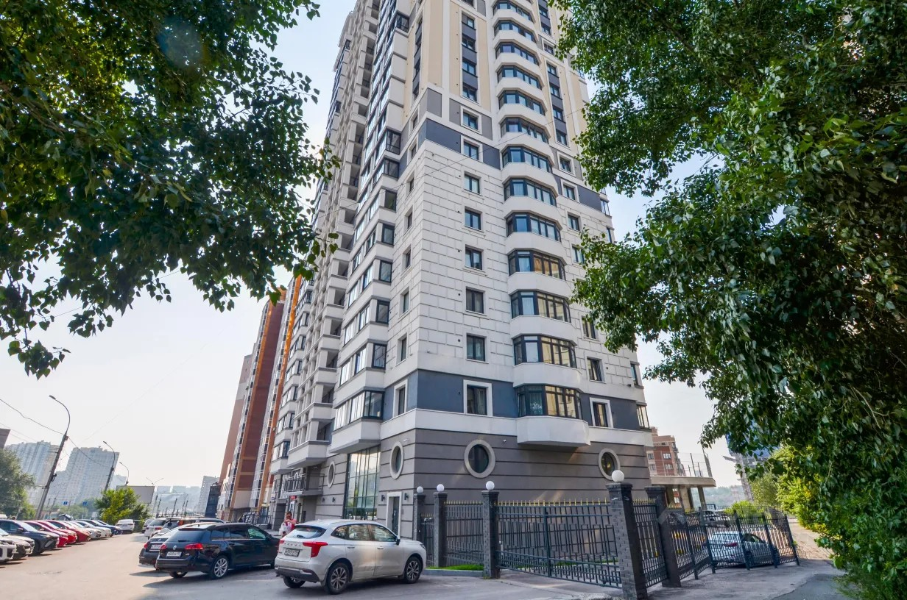
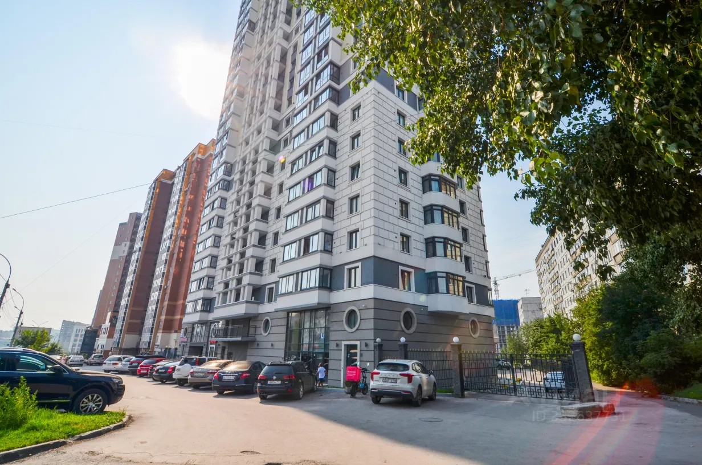 | 